研究生教材购买说明

各位硕士研究生、同等学力学生：

为方便医学院研究生购买教材，简化购书流程，教学辅助中心协同医学院指定教材供应商，针对研究生开设了网购流程，只需登录淘宝账户扫码购买，教材将直接邮寄到教材订购人。
教材购买时间：2019年2月21日-2019年3月10日
教材购买流程：
- 登录淘宝账户 ②扫描二维码 ③首页上“上海交通大学医学院研究生教材”订购入口④选择自己需要的教材下单购买 ⑤邮寄
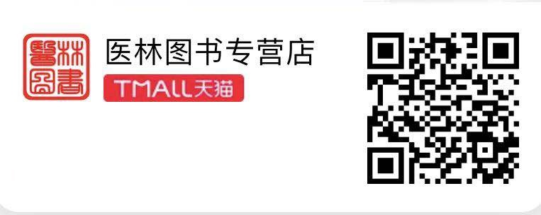

教学辅助中心
教材办
2019年1月

